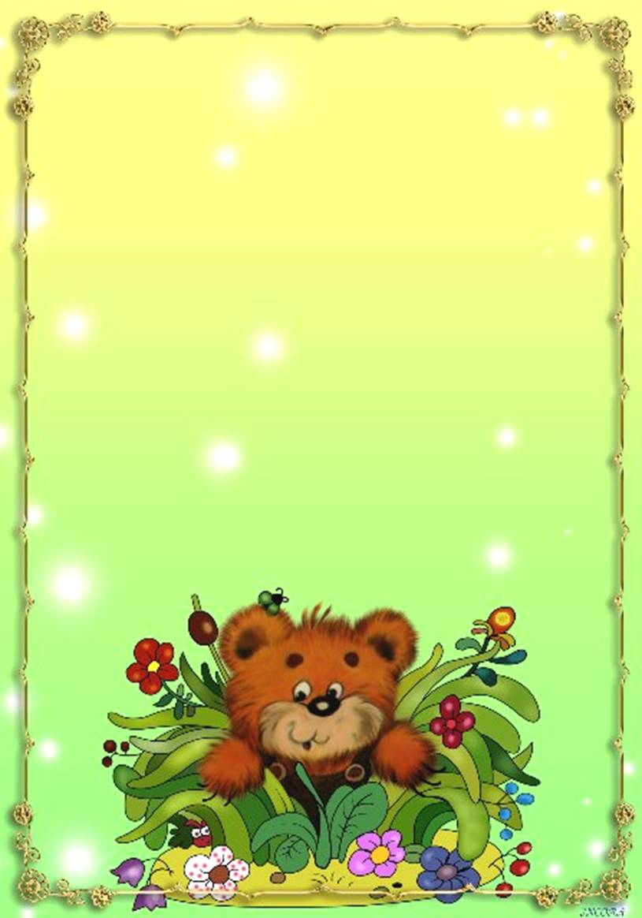

**Советы логопеда**

**Как запомнить буквы?**

**Различает ли ваш ребёнок понятия «справа» и «слева»? Ребёнок должен правильно выполнять задания: покажи левую руку, левое ухо, правую ногу и т. д. Показать, что видит справа от себя, что слева, что перед и т. д.**

**Если ребёнок пишет буквы не в ту сторону- чаще всего это следствие несформированных понятий «слева», «справа».**



**Умеет ли ваш ребёнок складывать картинки из шести и более кубиков? Если он затрудняется, то это следствие недоразвития зрительно- пространственного восприятия, анализа и синтеза. Очень полезны для пространственного и зрительного восприятия игры с конструкторами.**



**Чтобы ребёнку было легче запомнить буквы, рекомендуются следующие приёмы:**

1. **Взрослый пишет букву большого размера, ребёнок раскрашивает её.**
2. **Лепка буквы из пластилина.**
3. **Вырезание буквы по контору**
4. **Написание широкими жестами каждой буквы в воздухе.**
5. **Выкладывание букв из различных круп.**
6. **Собирание букв из деталей любого конструктора.**